

**QUALIDADE DE SOFTWARE**

Rafael Monteiro de Barros

Análise de Qualidade

Cabo frio

2022

# RESUMO

Neste projeto vamos analisar o produto macbook pro 13 polegadas, detalhando suas características, diferenciais e seus recursos.

SUMÁRIO

# 

***1.*** ***RESUMO 2***

***2.*** ***SUMÁRIO 3***

***3.*** ***INTRODUÇÃO 4***

***4.*** ***O PROJETO 5***

**4.1** **Detalhes do produto ou serviço 5**

**4.2** **Tabela de Análise 5**

**4.3** **Relatório 6**

**4.4** **Evidências 7**

**4.5** **Onde encontrar 8**

***5.*** ***CONCLUSÃO 8***

***6.*** ***REFERÊNCIAS BIBLIOGRÁFICAS 8***

# INTRODUÇÃO

O projeto tem por objetivo analisar as qualidade do produto macbook pro 13 polegadas, onde será abordado sobre material que utiliza, durabilidade, performance, usabilidade, preço e onde pode ser encontrado para compra.

# O PROJETO

## Detalhes do produto ou serviço

| **Nome do produto ou serviço:** | **Macbook pro 13 polegadas** |
| --- | --- |
| **Fabricante:** | **Apple** |
| **Tempo de uso:** | Novo |
| **Outros detalhes relevantes sobre o produto:** | **materiais bem acabados e tela de 13.3 ips de alta resolução.** |

## Tabela de Análise

| **Característica** | **Sua percepção** | **Referência da evidência [caso tenha]** |
| --- | --- | --- |
| **Usabilidade:** | Tela com ótima visibilidade podendo ser visto de vários ângulos sem perder a qualidade, teclado de boa digitação, som de boa qualidade e sistema operacional de fácil utilização |  |
| **Matéria prima:** | Revestido em aluminio com bom acabamento, teclas macias, e boa refrigeração. |  |
| **Performance:** | Para desenvolvimento o desempenho é muito bom, sendo capaz de utilizar todos os softwares necessários para o desenvolvimento sem travas ou lentidão |  |
| **Design:** | O design é um diferencial, feito em alumino com detalhe da marca faz ser muito bonito e durável. |  |
| **Preço:** | A qualidade é bem elevada e o preço acompanha a qualidade do item custando mais que o dobro de um concorrente |  |

## Relatório

Utilizando a tabela acima, faça um relatório com suas palavras descrevendo:

* Macbook pro 13 m1
* Utilização diária por pelo menos 8 horas
* O item tem se saido muito bem na utilização para desenvolvimento web, preenchendo todos os requisitos para o trabalho.

## Evidências

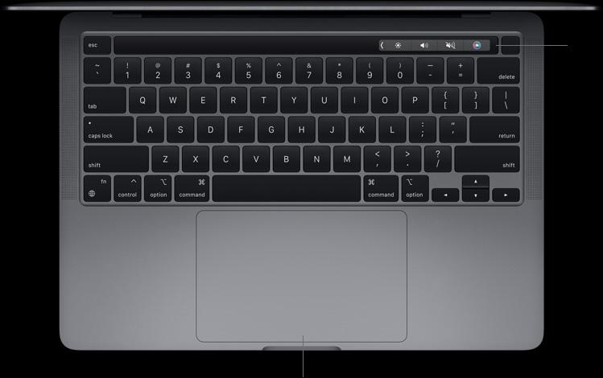

Imagem 1: Acabamento em alumínio e teclado macio

## Onde encontrar

O macbook pro 13 pode ser encontrado em lojas da apple por todo o brasil ou no próprio site da apple

https://www.apple.com/br/shop/buy-mac/macbook-pro/13-polegadas

# CONCLUSÃO

Estou utilizando o Macbook pro 13 no trabalho de desenvolvimento web e tem se mostrado muito eficiente para essa tarefa, sem travamentos, qualidade de tela muito boa possibilitando utilização por mais tempo, teclado macio de boa digitação, sistema operacional de fácil uso e com ótima usabilidade, atendendo todas as minhas expectativas .

# REFERÊNCIAS BIBLIOGRÁFICAS

Apple:

https://www.apple.com/br/macbook-pro-13/specs/